广发集安债券型证券投资基金
2018年第2季度报告
2018年6月30日

基金管理人：广发基金管理有限公司
基金托管人：交通银行股份有限公司
报告送出日期：二〇一八年七月二十日

§1 重要提示
基金管理人的董事会及董事保证本报告所载资料不存在虚假记载、误导性陈述或重大遗漏，并对其内容的真实性、准确性和完整性承担个别及连带责任。
基金托管人交通银行股份有限公司根据本基金合同规定，于2018年7月18日复核了本报告中的财务指标、净值表现和投资组合报告等内容，保证复核内容不存在虚假记载、误导性陈述或者重大遗漏。
基金管理人承诺以诚实信用、勤勉尽责的原则管理和运用基金资产，但不保证基金一定盈利。
基金的过往业绩并不代表其未来表现。投资有风险，投资者在作出投资决策前应仔细阅读本基金的招募说明书。
本报告中财务资料未经审计。
本报告期自2018年4月1日起至6月30日止。

§2 基金产品概况
基金简称 | 广发集安债券
基金主代码 | 003211
基金运作方式 | 契约型开放式
基金合同生效日 | 2017年1月20日
报告期末基金份额总额 | 12,401.40份
投资目标 | 在严格控制风险和保持资产流动性的基础上，通过灵活的资产配置，力求实现基金资产的持续稳健增值。
投资策略 | 本基金将密切关注股票、债券市场的运行状况与风险收益特征，通过自上而下的定性分析和定量分析，综合分析宏观经济形势、国家政策、市场流动性和估值水平等因素，判断金融市场运行趋势和不同资产类别在经济周期的不同阶段的相对投资价值，对各大类资产的风险收益特征进行评估，从而确定固定收益类资产和权益类资产的配置比例，并依据各因素的动态变化进行及时调整。
业绩比较基准 | 中债总全价指数收益率。
风险收益特征 | 本基金为债券型基金，其长期平均风险和预期收益率低于股票型基金、混合型基金，高于货币市场基金，属于证券投资基金中具有中低风险收益特征的品种。
基金管理人 | 广发基金管理有限公司
基金托管人 | 交通银行股份有限公司
下属分级基金的基金简称 | 广发集安债券A | 广发集安债券C
下属分级基金的交易代码 | 003211 | 003212
报告期末下属分级基金的份额总额 | 3,597.53份 | 8,803.87份

§3 主要财务指标和基金净值表现
3.1 主要财务指标
单位：人民币元
主要财务指标 | 报告期  (2018年4月1日-2018年6月30日)
主要财务指标 | 广发集安债券A | 广发集安债券C
1.本期已实现收益 | -3,094.60 | -1,453.47
2.本期利润 | -179.19 | -1,240.18
3.加权平均基金份额本期利润 | -0.0010 | -0.0176
4.期末基金资产净值 | 3,579.42 | 8,705.17
5.期末基金份额净值 | 0.995 | 0.989
注：（1）所述基金业绩指标不包括持有人认购或交易基金的各项费用，计入费用后实际收益水平要低于所列数字。
（2）本期已实现收益指基金本期利息收入、投资收益、其他收入（不含公允价值变动收益）扣除相关费用后的余额，本期利润为本期已实现收益加上本期公允价值变动收益。
3.2 基金净值表现
3.2.1本报告期基金份额净值增长率及其与同期业绩比较基准收益率的比较
1、广发集安债券A：
阶段 | 净值增长率① | 净值增长率标准差② | 业绩比较基准收益率③ | 业绩比较基准收益率标准差④ | ①－③ | ②－④
过去三个月 | -1.19% | 0.54% | 1.76% | 0.15% | -2.95% | 0.39%
2、广发集安债券C：
阶段 | 净值增长率① | 净值增长率标准差② | 业绩比较基准收益率③ | 业绩比较基准收益率标准差④ | ①－③ | ②－④
过去三个月 | -1.20% | 0.38% | 1.76% | 0.15% | -2.96% | 0.23%
3.2.2 自基金合同生效以来基金累计净值增长率变动及其与同期业绩比较基准收益率变动的比较
广发集安债券型证券投资基金
累计净值增长率与业绩比较基准收益率的历史走势对比图
(2017年1月20日至2018年6月30日)
1．广发集安债券A：
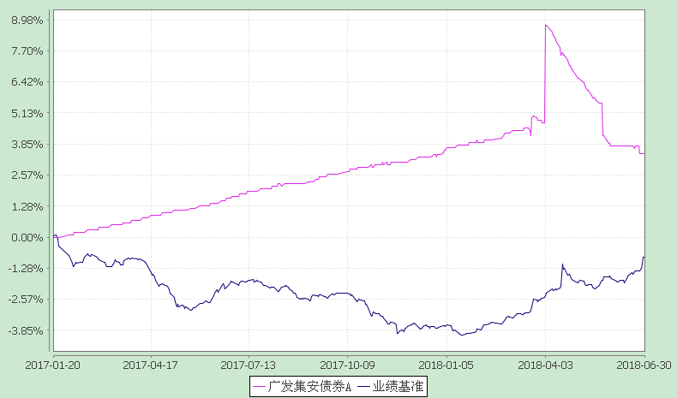
2．广发集安债券C：
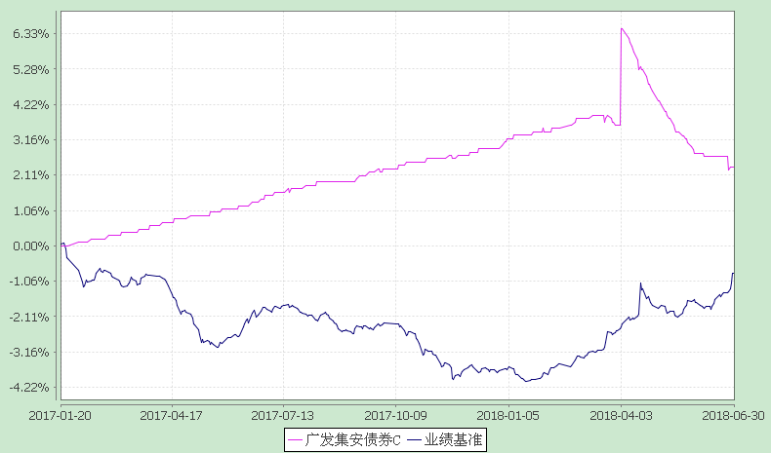
注：本基金建仓期为基金合同生效后6个月 ，建仓期结束时各项资产配置比例符合本基金合同有关规定。

§4 管理人报告
4.1 基金经理（或基金经理小组）简介
姓名 | 职务 | 任本基金的基金经理期限 |  | 证券从业年限 | 说明
姓名 | 职务 | 任职日期 | 离任日期 | 证券从业年限 | 说明
张芊 | 本基金的基金经理；广发纯债债券基金的基金经理；广发聚鑫债券基金的基金经理；广发集鑫债券基金的基金经理；广发鑫裕混合基金的基金经理；广发集裕债券基金的基金经理；广发集丰债券基金的基金经理；广发集源债券基金的基金经理；公司副总经理、固定收益投资总监、固定收益管理总部总经理 | 2017-01-20 | - | 17年 | 张芊女士，经济学和工商管理双硕士，持有中国证券投资基金业从业证书。曾任中国银河证券研究中心研究员，中国人保资产管理有限公司高级研究员、投资主管，工银瑞信基金管理有限公司研究员，长盛基金管理有限公司投资经理，广发基金管理有限公司固定收益部总经理、广发聚盛灵活配置混合型证券投资基金基金经理（自2015年11月23日至2016年12月8日）、广发安宏回报灵活配置混合型证券投资基金基金经理（自2015年12月30日至2017年2月6日）、广发安富回报灵活配置混合型证券投资基金基金经理（自2015年12月29日至2018年1月6日）。现任广发基金管理有限公司副总经理、固定收益投资总监、固定收益管理总部总经理、广发纯债债券型证券投资基金基金经理（自2012年12月14日起任职）、广发聚鑫债券型证券投资基金基金经理（自2013年7月12日起任职）、广发集鑫债券型证券投资基金基金经理（自2015年12月25日起任职）、广发鑫裕灵活配置混合型证券投资基金基金经理（自2016年3月1日起任职）、广发集裕债券型证券投资基金基金经理（自2016年5月11日起任职）、广发集丰债券型证券投资基金基金经理（自2016年11月1日起任职）、广发集安债券型证券投资基金基金经理（自2017年1月20日起任职）、广发集源债券型证券投资基金基金经理（自2017年1月20日起任职）。
曾雪兰 | 本基金的基金经理；广发理财30天债券基金的基金经理；广发现金宝场内货币基金的基金经理 | 2017-01-20 | - | 8年 | 曾雪兰女士，经济学硕士，持有中国证券投资基金业从业证书。曾任广发基金管理有限公司固定收益部债券交易员、债券研究员、基金经理助理。现任广发理财30天债券型证券投资基金基金经理（自2016年7月22日起任职）、广发现金宝场内实时申赎货币市场基金基金经理（自2016年7月22日起任职）、广发集安债券型证券投资基金基金经理（2017年2月6日起任职）。
注：1.“任职日期”和“离职日期”指公司公告聘任或解聘日期。
2.证券从业的含义遵从行业协会《证券业从业人员资格管理办法》的相关规定。
4.2报告期内本基金运作遵规守信情况说明
本报告期内，本基金管理人严格遵守《中华人民共和国证券投资基金法》及其配套法规、《广发集安债券型证券投资基金基金合同》和其他有关法律法规的规定，本着诚实信用、勤勉尽责的原则管理和运用基金资产，在严格控制风险的基础上，为基金份额持有人谋求最大利益。本报告期内，基金运作合法合规，无损害基金持有人利益的行为，基金的投资管理符合有关法规及基金合同的规定。
4.3 公平交易专项说明
4.3.1 公平交易制度的执行情况
公司通过建立科学、制衡的投资决策体系，加强交易分配环节的内部控制，并通过实时的行为监控与及时的分析评估，保证公平交易原则的实现。
在投资决策的内部控制方面，公司制度规定投资组合投资的股票必须来源于备选股票库，重点投资的股票必须来源于核心股票库。公司建立了严格的投资授权制度，投资组合经理在授权范围内可以自主决策，超过投资权限的操作需要经过严格的审批程序。在交易过程中，中央交易部按照“时间优先、价格优先、比例分配、综合平衡”的原则，公平分配投资指令。金融工程与风险管理部风险控制岗通过投资交易系统对投资交易过程进行实时监控及预警，实现投资风险的事中风险控制；稽核岗通过对投资、研究及交易等全流程的独立监察稽核，实现投资风险的事后控制。
本报告期内，上述公平交易制度总体执行情况良好，不同的投资组合受到了公平对待，未发生任何不公平的交易事项。
4.3.2 异常交易行为的专项说明
本公司原则上禁止不同投资组合之间（完全按照有关指数的构成比例进行证券投资的投资组合除外）或同一投资组合在同一交易日内进行反向交易。如果因应对大额赎回等特殊情况需要进行反向交易的，则需经公司领导严格审批并留痕备查。
本报告期内，本投资组合与本公司管理的其他投资组合未发生过同日反向交易的情况。
4.4报告期内基金的投资策略和运作分析
报告期内，货币市场整体仍然维持较为宽松的态势，央行两次降准操作、不再跟随美联储上调政策利率等均印证货币政策结构性转松；宏观经济方面，生产数据显示宏观环境当下不弱，但需求端数据表现较弱，而社融数据的走弱加重了市场的经济悲观预期；债市表现方面，利率债收益率整体下行，收益率曲线小幅平坦化，信用利差和等级利差有所走阔。基本面因素在外部贸易摩擦、内部信用收缩的大逻辑下悲观预期难以证伪，这一过程中低评级主体信用风险的暴露需要高度关注，货币政策边际转松，整体来看利好利率债和高等级信用债。报告期内，组合规模较小，卖出债券应对赎回。
4.5报告期内基金的业绩表现
本报告期内,广发集安A类净值增长率为-1.19%,广发集安C类净值增长率为-1.20%,同期业绩比较基准收益率为1.76%
4.6报告期内基金持有人数或基金资产净值预警说明
本报告期内，本基金存在连续二十个工作日基金资产净值低于五千万的情形。

§5 投资组合报告
5.1 报告期末基金资产组合情况
序号 | 项目 | 金额(元) | 占基金总资产的比例(%)
1 | 权益投资 | - | -
 | 其中：股票 | - | -
2 | 固定收益投资 | - | -
 | 其中：债券 | - | -
 | 资产支持证券 | - | -
3 | 贵金属投资 | - | -
4 | 金融衍生品投资 | - | -
5 | 买入返售金融资产 | - | -
 | 其中：买断式回购的买入返售金融资产 | - | -
6 | 银行存款和结算备付金合计 | 18,907.79 | 83.75
7 | 其他各项资产 | 3,669.14 | 16.25
8 | 合计 | 22,576.93 | 100.00
5.2 报告期末按行业分类的股票投资组合
5.2.1报告期末按行业分类的境内股票投资组合
本基金本报告期末未持有股票。
5.2.2报告期末按行业分类的港股通投资股票投资组合
本基金本报告期末未持有通过港股通投资的股票。
5.3 报告期末按公允价值占基金资产净值比例大小排序的前十名股票投资明细
本基金本报告期末未持有股票。
5.4 报告期末按债券品种分类的债券投资组合
本基金本报告期末未持有债券。
5.5 报告期末按公允价值占基金资产净值比例大小排序的前五名债券投资明细
本基金本报告期末未持有债券。
5.6 报告期末按公允价值占基金资产净值比例大小排序的前十名资产支持证券投资明细
本基金本报告期末未持有资产支持证券。
5.7 报告期末按公允价值占基金资产净值比例大小排序的前五名贵金属投资明细
本基金本报告期末未持有贵金属。
5.8报告期末按公允价值占基金资产净值比例大小排序的前五名权证投资明细
本基金本报告期末未持有权证。
5.9 报告期末本基金投资的股指期货交易情况说明
（1）本基金本报告期末未持有股指期货。
（2）本基金本报告期内未进行股指期货交易。
5.10报告期末本基金投资的国债期货交易情况说明
（1）本基金本报告期末未持有国债期货。
（2）本基金本报告期内未进行国债期货交易。
5.11投资组合报告附注
5.11.1本基金投资的前十名证券的发行主体在本报告期内没有出现被监管部门立案调查，或在报告编制日前一年内受到公开谴责、处罚的情形。
5.11.2报告期内本基金投资的前十名股票未超出基金合同规定的备选股票库。
5.11.3其他各项资产构成
序号 | 名称 | 金额(元)
1 | 存出保证金 | 3,659.53
2 | 应收证券清算款 | -
3 | 应收股利 | -
4 | 应收利息 | 9.61
5 | 应收申购款 | -
6 | 其他应收款 | -
7 | 待摊费用 | -
8 | 其他 | -
9 | 合计 | 3,669.14
5.11.4报告期末持有的处于转股期的可转换债券明细
本基金本报告期末未持有处于转股期的可转换债券。
5.11.5报告期末前十名股票中存在流通受限情况的说明
本基金本报告期末前十名股票中不存在流通受限情况。

§6 开放式基金份额变动
单位：份
项目 | 广发集安债券A | 广发集安债券C
本报告期期初基金份额总额 | 3,148,590.19 | 1,303.87
本报告期基金总申购份额 | 0.00 | 150,000.00
减：本报告期基金总赎回份额 | 3,144,992.66 | 142,500.00
本报告期基金拆分变动份额 | 0.00 | 0.00
本报告期期末基金份额总额 | 3,597.53 | 8,803.87

§7基金管理人运用固有资金投资本基金情况
本报告期内，基金管理人不存在运用固有资金（认）申购、赎回或买卖本基金的情况。

§8 影响投资者决策的其他重要信息
8.1 报告期内单一投资者持有基金份额比例达到或超过20%的情况
投资者类别 | 报告期内持有基金份额变化情况 |  |  |  |  | 报告期末持有基金情况
投资者类别 | 序号 | 持有基金份额比例达到或者超过20%的时间区间 | 期初份额 | 申购份额 | 赎回份额 | 持有份额 | 份额占比
机构 | 1 | 20180401-20180402 | 3,011,000.00 | 0.00 | 3,011,000.00 | 0.00 | 0.00%
个人 | 1 | 20180516-20180625 | - | 80,000.00 | 80,000.00 | 0.00 | 0.00%
个人 | 2 | 20180403-20180523 | 103,927.95 | 0.00 | 103,927.95 | 0.00 | 0.00%
个人 | 3 | 20180516-20180630 | - | 70,000.00 | 62,500.00 | 7,500.00 | 60.48%
产品特有风险
报告期内，本基金存在单一投资者持有份额比例达到或超过20%的情况，由此可能导致的特有风险主要包括：当投资者持有份额占比较为集中时，个别投资者的大额赎回可能会对基金资产运作及净值表现产生较大影响；极端情况下基金管理人可能无法及时变现基金资产以应对投资者的赎回申请；若个别投资者大额赎回后本基金出现连续六十个工作日基金资产净值低于 5000 万元，基金还可能面临转换运作方式、与其他基金合并或者终止基金合同等情形。本基金管理人将对基金的大额申赎进行审慎评估并合理应对，完善流动性风险管控机制，切实保护持有人利益。
8.2 影响投资者决策的其他重要信息
2018年5月21日起，至2018年6月20日15：00 止，广发集安债券型证券投资基金以通讯方式召开了基金份额持有人大会，本次会议议案《关于终止广发集安债券型证券投资基金基金合同相关事项的议案》在2018年6月22日的计票会议上获得通过。根据持有人大会通过的议案，自2018年6月27日起，本基金进入清算期，基金管理人将组织成立基金财产清算小组履行基金财产清算程序，并将清算结果及时予以公告。有关重要事项详情可见本基金管理人于2018 年 6月 26 日在《中国证券报》、《上海证券报》、《证券时报》及本公司网站（www.gffunds.com.cn）刊登的《关于广发集安债券型证券投资基金基金份额持有人大会表决结果暨决议生效的公告》。

§9备查文件目录
9.1备查文件目录
（一）中国证监会批准广发集安债券型证券投资基金募集的文件
（二）《广发集安债券型证券投资基金基金合同》
（三）《广发基金管理有限公司开放式基金业务规则》
（四）《广发集安债券型证券投资基金托管协议》
（五）法律意见书
（六）基金管理人业务资格批件、营业执照
（七）基金托管人业务资格批件、营业执照
9.2存放地点
广州市海珠区琶洲大道东1号保利国际广场南塔31-33楼
9.3查阅方式
1.书面查阅：查阅时间为每工作日8:30-11:30，13:30-17:00。投资者可免费查阅，也可按工本费购买复印件；
2.网站查阅：基金管理人网址：http://www.gffunds.com.cn。
投资者如对本报告有疑问，可咨询本基金管理人广发基金管理有限公司，咨询电话95105828或020-83936999，或发电子邮件：services@gf-funds.com.cn。

广发基金管理有限公司
二〇一八年七月二十日

